CURSO SUPERIOR DE TECNOLOGIA EM ANÁLISE E DESENVOLVIMENTO DE SISTEMAS

Joao Vitor Sampaio dos Santos

PortfÓlio – RELATÓRIO DE AULA PRÁTICA:

Desenvolvimento em Javascript

Salvador
2026

João Vitor Sampaio dos Santos

PortfÓlio – RELATÓRIO DE AULA PRÁTICA

Desenvolvimento em Javascript
Trabalho de portfólio apresentado como requisito parcial para a obtenção de pontos para a média semestral.

Orientador: Vinicius Mendes Gomes da Silva

Salvador
2026

Sumário
1 INTRODUÇÃO 6
2 DESENVOLVIMENTO 7
2.1 MÉTODO 8
2.2 RESULTADOS 8
3 CONCLUSÃO 9

INTRODUÇÃO

Atividade pratica da unidade 2 envolve a criação de uma animação html usando o canvas.

DESENVOLVIMENTO

Aplicativos utilizados: Firefox, VS Code

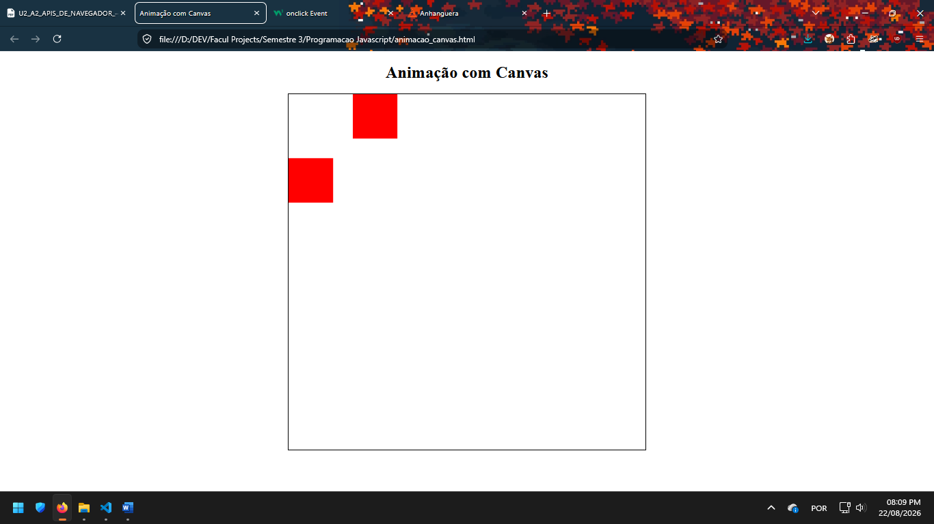
CANVAS INICIAL

- ONCLICK EVENTS
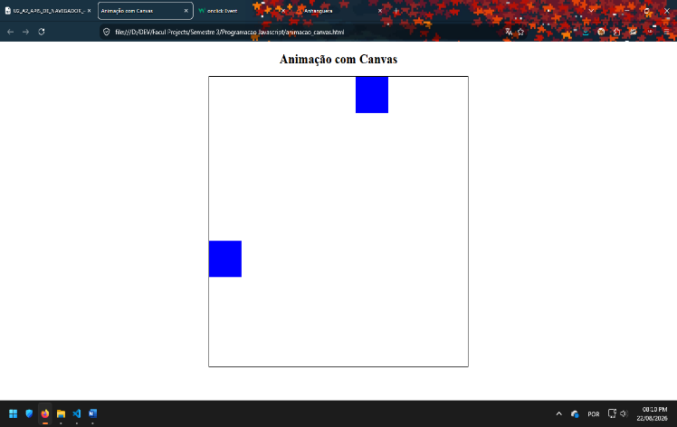
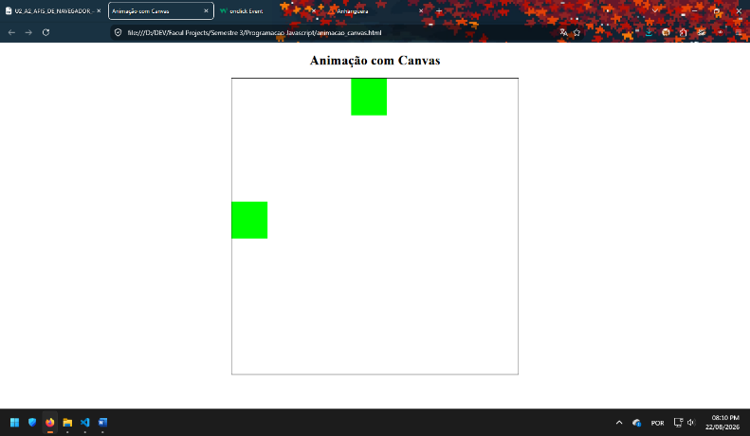

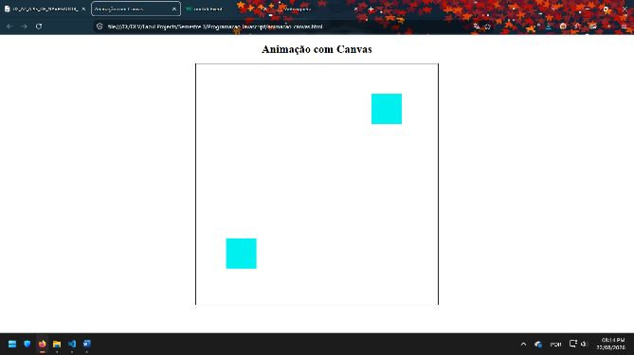
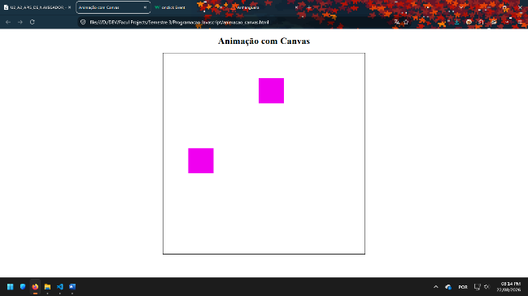

- EXPLICAÇÃO
  - Ao carregar a página dois retângulos vermelhos serão gerados.
  - Ambos moverão continuamente as bordas do canvas.
  - Um na horizontal e o outro na vertical.
  - Ao chegar na borda ambos avançarão 75px na direção oposta a qual eles se movem e sua posição será resetada. Exemplo: o retângulo que corre na horizontal se moverá +75px na vertical e sua rota horizontal retornara para 0.
  - Ao clicar sobre o canvas as cores de ambos os retângulos irão ser alternadas entre 5 cores.

- HTML
<!DOCTYPE html>
<html lang="pt-BR">
<head>
<meta charset="UTF-8">
<meta name="viewport" content="width=device-width, initial-scale=1.0">
<title>Animação com Canvas</title>
</head>
<body style="text-align: center;">
<h1>Animação com Canvas</h1>
<canvas id="animCanvas" width="600" height="600" style="border: 1px solid #000000;" onclick="changeRectColor()"></canvas>
<script src="animacao_canvas.js"></script>
</body>
</html>

- Javascript

// selecionando canvas e criando contexto
let canvas = document.getElementById("animCanvas");
let ctx = canvas.getContext("2d");

// criando variaveis para controlar o movimento do retangulo
let leftPos = 0;
let upPos = 0;

// criando controlador para a mudança das cores
let switchColor = 1;

// cor basica do retangulo
ctx.fillStyle = "#ff0000";

// funcao chamada durante um 'onclick()' no canvas, para mudar a cor do retangulo
function changeRectColor() {
switch (switchColor) {
case 1:
ctx.fillStyle = "#00ff00";
switchColor = 2;
break;

case 2:
ctx.fillStyle = "#0000ff";
switchColor = 3;
break;

case 3:
ctx.fillStyle = "#f000f0";
switchColor = 4;
break;

case 4:
ctx.fillStyle = "#00f0f0";
switchColor = 0;
break;

default:
ctx.fillStyle = "#ff0000";
switchColor = 1;
break;
}
}

// usando requestAnimationFrame() para animar a movimentacao do retangulo
function moveRect(timestamp) {
// se o retangulo chega nas bordas ele volta para a posicao horizontal inicial e desce 75px
if (leftPos === 600) {
upPos += 75;
leftPos = -75;
}

leftPos++;

// limpa canvas
ctx.clearRect(0, 0, 600, 600);

// cria retangulos na posicao alterada no frame atual
ctx.fillRect(leftPos, upPos, 75, 75)
ctx.fillRect(upPos, leftPos, 75, 75)

requestAnimationFrame(moveRect);
}

requestAnimationFrame(moveRect);

CONCLUSÃO
Foi usado o conhecimento adquirido durante as aulas sobre programação Javascript, HTML e canvas para criar uma simples animação interativa.

